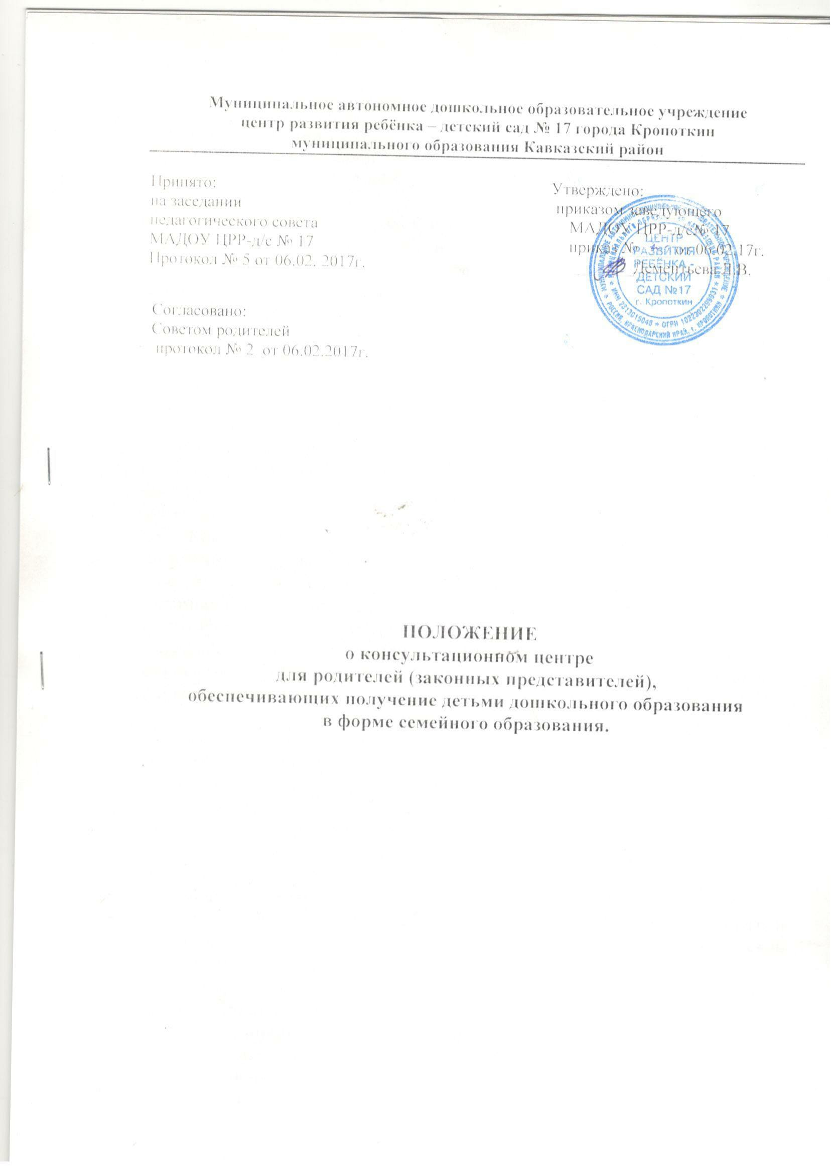

I. Общие положения
1.1. Настоящее Положение о консультационном центре для родителей (законных представителей), обеспечивающих получение детьми дошкольного образования в форме семейного образования (далее Положение) определяет порядок предоставления методической, психолого-педагогической, диагностической и консультативной помощи без взимания платы в консультационном центре по взаимодействию дошкольных образовательных организаций различных форм и родительской общественности, в том числе на базе муниципального автономного дошкольного образовательного учреждения центр развития ребёнка-детский сад №17 (далее – МАДОУ), родителям (законным представителям) несовершеннолетних обучающихся, обеспечивающих получение детьми дошкольного образования в форме семейного образования (далее – предоставление методической, психолого-педагогической, диагностической и консультативной помощи).
1.2. Консультационный центр не является самостоятельной организацией и представляет собой объединение специалистов МАДОУ, организуемое для комплексной поддержки семей.
1.3. Консультационный центр создается для родителей (законных представителей) и детей в возрасте от 3 месяцев до 8 лет с целью:
- обеспечения единства семейного и общественного воспитания;
- формирования родительской компетентности и оказания семье психолого-педагогической помощи, поддержки всестороннего развития личности детей;
- создание комплексной системы педагогического сопровождения развития ребенка раннего и дошкольного возраста в условиях семейного воспитания;
- популяризация деятельности образовательной организации.
1.4. Основными задачами предоставления методической, психолого-педагогической, диагностической и консультативной помощи являются:
- оказание помощи родителям (законным представителям) и их детям для обеспечения равных стартовых возможностей при поступлении в общеобразовательные организации;
- оказание консультативной помощи родителям (законным представителям) по различным вопросам воспитания, обучения и развития детей дошкольного возраста;
- оказание содействия в социализации детей дошкольного возраста;
- своевременное диагностирование проблем в развитии у детей раннего и дошкольного возраста с целью оказания им коррекционной, психологической и педагогической помощи;
- осуществление необходимых коррекционных и развивающих мероприятий в рамках деятельности консультативного центра;
- разработка индивидуальных рекомендаций по оказанию детям возможной методической, психолого-педагогической, диагностической и консультативной помощи, организация их специального обучения и воспитания в семье;
- обеспечение непрерывности и преемственности педагогического воздействия в семье и в образовательной организации.
1.5. Деятельность консультативного центра осуществляется в соответствии с:
- Конвенцией ООН о правах ребенка;
- Конституцией Российской Федерации от 12 декабря 1993 года;
- Семейным кодексом Российской Федерации от 29 декабря 1995 года№ 223-ФЗ;
- Федеральным законом от 29 декабря 2012 года № 273-ФЗ «Об образовании в Российской Федерации»;
- Федеральным законом от 24 июля 1998 года № 124-ФЗ «Об основных гарантиях прав ребенка в Российской Федерации»;
- Федеральным законом от 6 октября 2003 года № 131-ФЗ «Об общих принципах организации местного самоуправления в Российской Федерации»;
- СанПиН 2.4.1.3049-13 (санитарно-эпидемиологические требования к устройству, содержанию, оборудованию и режиму работы ДОО);
- Приказом Министерства образования и науки РФ от 22 декабря 2014 года № 1601 «О продолжительности рабочего времени (нормах часов педагогической работы за ставку заработной платы) педагогических работников и о порядке определения учебной нагрузки педагогических работников, оговариваемой в трудовом договоре».
- Приказом Минобразования России от 11 декабря 2002 года № 4353 «Об итогах всероссийского эксперимента по организации новых форм дошкольного образования на основе кратковременного пребывания воспитанников в детском саду»;
- Письмом Минобразования России от 31 июля 2002 года №271/23 – 16 «О направлении пакета документов «Организационное и программно – методическое обеспечение новых форм дошкольного образования на основе кратковременного пребывания детей в дошкольных образовательных учреждениях Российской Федерации»;
- Письмом Минобразования России от 10 апреля 2000 года №106/23 – 16 «О программе развития новых форм российского дошкольного образования в современных социально – экономических условиях»;
- Решением коллегии Минобразования России от 29 января 2002 года№ 2/2 «О ходе Всероссийского эксперимента по организации новых форм дошкольного образования на основе кратковременного пребывания воспитанников в детском саду».
1.6. Предоставление методической, психолого-педагогической, диагностической и консультативной помощи специалистами консультационного центра работа осуществляется в соответствии с законодательством Российской Федерации
1.7. Информация о предоставлении методической, психолого-педагогической, диагностической и консультативной помощи размещается на официальном сайте МАДОУ.
1.8. Общее руководство, контроль, материальное обеспечение работы консультационного центра и определение графика его работы возлагается на заведующего МАДОУ.
II. Организация предоставления методической, психолого-педагогической, диагностической и консультативной помощи.
2.1 Для оказания методической, психолого-педагогической, диагностической и консультативной помощи родителям (законным представителям) в консультационном центре МАДОУ самостоятельно подбирает программы, педагогические технологии, утверждённые педагогическим советом образовательной организации, в том числе авторские.
2.2. Содержание работы специалистов и выбор ее формы определяется запросом родителей, индивидуальными особенностями семьи и ребенка и основными направлениями работы консультационного центра.
Методическая, психолого-педагогическая, диагностическая и консультативная помощь осуществляется через следующие формы деятельности:
- обучение – информирование родителей (законных представителей), направленное на предотвращение возникающих семейных проблем и формирование педагогической культуры родителей (законных представителей) с целью объединения требований к ребенку в воспитании со стороны всех членов семьи, формирование положительных взаимоотношений в семье;
- консультирование – информирование родителей о физиологических и психологических особенностях развития ребёнка, основных направлениях воспитательных воздействий, преодолений кризисных ситуаций;
- психолого-педагогическое изучение ребенка, определение индивидуальных особенностей и склонностей личности, ее потенциальных возможностей, а также выявление причин и механизмов нарушений в развитии, социальной адаптации, разработка рекомендаций по дальнейшему развитию и воспитанию ребенка;
- проведение коррекционных и развивающих занятий на основе индивидуальных особенностей развития ребенка, направленных на обучение родителей организации воспитательного процесса в условиях семьи;
- социальная адаптация ребенка в детском коллективе – развитие у ребенка навыков социального поведения и коммуникативных качеств личности.
2.3. Консультации с элементами тренинга, беседы, теоретические и практические семинары, лектории, практические занятия с детьми, мастер-классы проводятся согласно графику, утвержденному руководителем МАДОУ.
2.4.Консультационный центр посещают родители (с ребенком или без него), а также посредством телефонного общения в зависимости от актуальных для них образовательных потребностей.
2.5. Непосредственно консультативную помощь в консультационном центре могут оказывать следующие специалисты:
- педагог-психолог (проводит консультации по проблемам психического развития детей дошкольного возраста, психологических аспектов родительско-детских отношений);
- заместитель заведующего по воспитательно-методической работе (оказывает информационную поддержку по вопросам воспитания и обучения);
- старший воспитатель (оказывает информационную поддержку по вопросам воспитания и обучения);
- учитель-дефектолог (проводит консультации по работе с детьми с отклонениями в развитии);
- учитель-логопед (проводит консультации по речевому развитию детей).
К работе в консультационном центре также могут привлекаться инструктор по физической культуре, музыкальный руководитель, воспитатель, старшая медицинская сестра.
2.6. В консультационном центре могут быть использованы дополнительные образовательные программы и оказываться платные дополнительные услуги, выходящие за пределы образовательной программы дошкольного учреждения, с учетом потребностей семьи на основе договора с родителями (законными представителями).
2.7. Оказание методической, психолого-педагогической, диагностической и консультативной помощи определяется локальными актами дошкольной образовательно организации.
2.8. Учёт обращений родителей (законных представителей), воспитывающих детей дошкольного возраста на дому, за получением методической, психолого-педагогической, диагностической и консультативной помощи ведётся в журнале учёта обращений.
2.9. Работа консультационного центра строится на основе учета запросов родителей (по письменному заявлению, телефонному или личному обращению одного из родителей (законных представителей) и имеет гибкую систему. Основанием для предоставления методической, психолого-педагогической, диагностической и консультативной помощи являются личные заявления родителей (законных представителей) в письменной форме, которые регистрируются в установленном порядке в день поступления уполномоченными специалистами.
2.10. Не подлежат рассмотрению:
- запросы, в содержании которых используются нецензурные или оскорбительные выражения, или угрозы в адрес специалистов консультационного центра;
- запросы, не содержащие адреса обратной связи (домашний адрес, e-mail или номер телефона в зависимости от выбранной формы предоставления помощи).
2.11. Для посещения родителем (законным представителем) вместе с ребенком консультационного центра необходимо предоставление медицинской справки об эпидокружении.
2.12.Предоставление методической, психолого-педагогической, диагностической и консультативной помощи осуществляется в соответствии с индивидуальными графиками проведения мероприятий с детьми и их родителями (законными представителями), утвержденными руководителем МАДОУ, фиксируется в журнале учёта, но во время часов работы консультационного центра.
2.13.Методическая, психолого-педагогическая, диагностическая и консультативная помощь предоставляется в помещениях МАДОУ.
2.14.Предоставление методической, психолого-педагогической, диагностической и консультативной помощи строится на основе интеграции деятельности работников консультационного центра по взаимодействию дошкольных образовательных организаций различных форм и родительской общественности.
Предоставление методической, психолого-педагогической, диагностической и консультативной помощи может проводиться одним или несколькими специалистами одновременно, исходя из кадрового состава МАДОУ.
2.15.Консультационный центр осуществляет взаимодействие МАДОУ с медицинскими учреждениями, центрами психолого-педагогической поддержки, центрами социальной поддержки населения и другими организациями.

III. Права и обязанности участников деятельности консультационного центра.
3.1.Права, социальные гарантии и обязанности каждого участника определяются законодательством РФ, Уставом МАДОУ, трудовым договором, определяющим функциональные обязанности и квалификационные характеристики педагогических работников, договором с родителями (законными представителями).
3.2. Родители (законные представители) имеют право:
-бесплатно получать индивидуальную консультативную поддержку;
-получать индивидуальную консультацию по заявленной проблеме воспитания и развития ребенка-дошкольника;
-знакомиться с педагогической литературой по интересующей проблеме.
3.3. Родители (законные представители) обязаны:
- соблюдать требования МАДОУ, не противоречащие Уставу и данному Положению;
-получать консультации в соответствии с режимом работы консультационного центра.
3.4. Специалисты МАДОУ, консультирующие в МАДОУ имеют право:
-оказывать консультативную поддержку родителям (законным представителям) и их детям;
-принимать участие в определении графика функционирования и тематики организованных мероприятий консультационного центра.
3.5. Специалисты МАДОУ, консультирующие в консультационном центре обязаны:
-обеспечить консультативную поддержку родителям (законным представителям) и их детям в рамках установленного режима;
-своевременно и качественно готовиться к мероприятиям в рамках режима консультационного центра
-соблюдать график функционирования консультационного центра.
IV. Контроль за предоставлением методической, психолого-педагогической, диагностической и консультативной помощи
4.1 Текущий контроль за соблюдением и исполнением настоящего Положения осуществляется посредством процедур внутреннего и внешнего контроля.
Внутренний контроль проводится заведующим МАДОУ в виде оперативного контроля (по конкретному обращению заявителя, либо другого заинтересованного лица) и итогового контроля (на отчётную дату, по итогам года и др.).
Внешний контроль за предоставлением методической, психолого-педагогической, диагностической и консультативной помощи осуществляется муниципальными и региональными органами, осуществляющими управление в сфере образования, в следующих формах:
- проведение мониторинга основных показателей работы организации по предоставлению методической, психолого-педагогической, диагностической и консультативной помощи;
- анализ обращений и жалоб граждан, поступающих в муниципальные и региональные органы региона, осуществляющие управление в сфере образования, в части предоставления методической, психолого-педагогической, диагностической и консультативной помощи.
4.2. Ответственность за работу консультационного центра несёт руководитель дошкольной образовательной организации.
V. Заключительные Положения
5.1.Настоящее Положение принимается с учетом мнения Педагогического совета, согласовано с учетом мнения родителей на неопределенный срок, утверждаются заведующим МАДОУ.
5.2. В настоящее Положение по мере необходимости, выхода указаний, рекомендаций вышестоящих органов могут вноситься изменения и дополнения, которые принимаются Педагогическим советом, согласуются с учетом мнения родителей и утверждаются заведующим МАДОУ.
5.3.Срок действия настоящего Положения не ограничен. Положение действует до принятия нового.

Приложение 1

Договор
о предоставлении методической, психолого-педагогической, диагностической и консультативной помощи родителям (законным представителям), обеспечивающим получение детьми дошкольного образования в форме семейного образования

«____» _____________ 20____г.
Муниципальное автономное дошкольное образовательное учреждение центр развития ребёнка – детский сад №17 (далее – МАДОУ ) г. Кропоткин МО Кавказский район, именуемое в дальнейшем консультационный центр, в лице заведующего Дементьевой Людмилы Владимировны, действующего на основании Устава дошкольного образовательного учреждения с одной стороны, и родители (законные представители), именуемые в дальнейшем Потребитель,
Фамилия, имя, отчество - матери, отца, (законных представителей) ребенка
___________________________________________________________________
Фамилия, имя, отчество ребенка, дата рождения

с другой стороны, заключили в соответствии Положением о консультационном центре по предоставлению методической, психолого-педагогической, диагностической и консультативной помощи родителям (законным представителям), обеспечивающим получение детьми дошкольного образования в форме семейного образования в МАДОУ, настоящий договор о ниже следующем:
1. Предмет Договора
Предметом договора является предоставление консультационным центром методической, психолого-педагогической, диагностической и консультативной помощи (далее - Помощь) родителям (законным представителям), обеспечивающим получение детьми дошкольного образования в форме семейного образования.
2. Обязанности Консультационного центра
Консультационный центр обязуется:
-оказывать консультативную помощь Потребителю и повышать его психологическую компетентность в вопросах воспитания, обучения и развития детей раннего и дошкольного возраста;
- оказывать содействие Потребителю в социализации детей раннего и дошкольного возраста;
- проводить (с согласия Потребителя) психолого-педагогическую диагностику развития детей раннего и дошкольного возраста и на ее основе коррекцию и комплексную профилактику различных отклонений в физическом, психическом и социальном развитии детей;
- разрабатывать Потребителю индивидуальные рекомендации по оказанию детям возможной методической, психолого-педагогической, диагностической и консультативной помощи, организации их специального обучения и воспитания в семье;
- обеспечивать успешную адаптацию и равные стартовые возможности детей старшего дошкольного возраста при поступлении в общеобразовательное учреждение;
- обеспечивать конфиденциальность информации;
- соблюдать настоящий договор.
3. Обязанности Потребителя
Потребитель обязуется:
- соблюдать настоящий договор и Положение о консультационном центре по предоставлению методической, психолого-педагогической, диагностической и консультативной помощи родителям (законным представителям), обеспечивающим получение детьми дошкольного образования в форме семейного образования в МАДОУ ;
- активно участвовать в работе консультационного центра, выполняя рекомендации специалистов, содействовать созданию условий, обеспечивающих эффективность Помощи;
- уважать честь, достоинства и права должностных лиц, оказывающих Помощь;
- предварительно записываться на индивидуальные консультации по телефону, адресу электронной почты, заполнив форму обращения (запроса) на официальном сайте дошкольной образовательной организации;
- своевременно уведомлять специалистов консультационного центра о невозможности посещения консультации в заранее согласованное время;
- выполнять законные требования специалистов консультационного центра в части, отнесенной к их компетенции.
4. Права Консультационного центра
Консультационный центр имеет право:
- выбирать способ оказания услуг;
- вносить предложения и рекомендации по обучению, воспитанию и развитию детей;
- требовать от Потребителя соблюдения настоящего договора;
- защищать права и достоинства ребенка, следить за соблюдением его прав Потребителем;
- защищать свою профессиональную честь и достоинство;
- отказать Потребителю в заключении договора на новый срок по истечении действия настоящего договора, если Потребитель в период его действия допускал нарушения, предусмотренные гражданским законодательством и настоящим договором.
5. Права Потребителя
Потребитель имеет право:
- получать достоверную информацию о предоставляемых услугах;
- вносить предложения по улучшению работы консультационного центра;
- требовать выполнение условий настоящего договора;
- защищать права и достоинства своего ребенка;
- требовать выполнение уставной деятельности;
- присутствовать на групповых мероприятиях, проводимых в консультационном центре;
- расторгнуть настоящий договор досрочно в одностороннем порядке при условии предварительного уведомления.
6. Срок действия договора
6.1. Настоящий договор заключен на период_____________________
(указывается срок от 1 месяца до 1 года)
и вступает в силу с момента подписания его обеими сторонами.
7. Прочие условия
7.1. Настоящий договор может быть изменен и дополнен по соглашению сторон. Все изменения, дополнения к договору оформляются в письменном виде, подписываются обеими сторонами и являются неотъемлемой его частью.
7.2. Споры и разногласия между Сторонами, возникающие при толковании или исполнении условий настоящего договора, разрешаются путем переговоров между его участниками.
7.3. Настоящий договор составлен в 2 экземплярах, имеющих одинаковую юридическую силу: один экземпляр хранится в консультационном центре, другой – у Потребителя.
8. Адреса и реквизиты сторон:
Консультационный центр: Потребитель:
МАДОУ ЦРР-д/с№32 Ф.И.О.____________________________
Юридический адрес: г. Кропоткин __________________________________
Микрорайон 1. дом 19 Адрес регистрации/фактического
Телефон: 8(861)3-47-01 проживания: ______________________
ИНН: 2313015048 __________________________________
e-mail: mbdou_17@mail.ru __________________________________
Заведующий МАДОУ ЦРР-д/с№17 : Телефон (домашний, рабочий,
Дементьева Людмила Владимировна мобильный) _______________________
_______________подпись ________________________________
«___»___________________20____г. Паспорт: серия_____ номер ___________
Кем и когда выдан __________________
М.п. __________________________________
__________________________________
__________________________________

___________ «____» __________20__г.
подпись

